Если хочешь быть здоров – закаляйся!

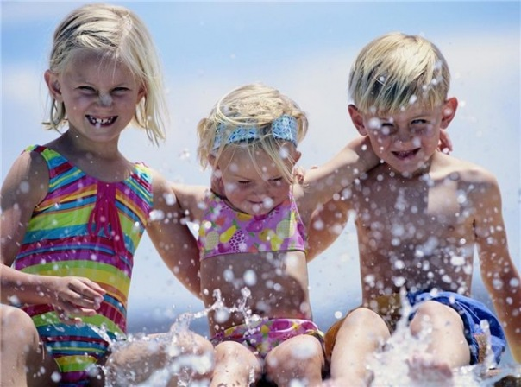

«Закаливание ребенка в домашних условиях».

Если нельзя вырастить ребенка, чтобы он
совсем не болел, то, во всяком случае,
поддерживать у него высокий уровень здоровья
вполне возможно.
Н. М. Амосов

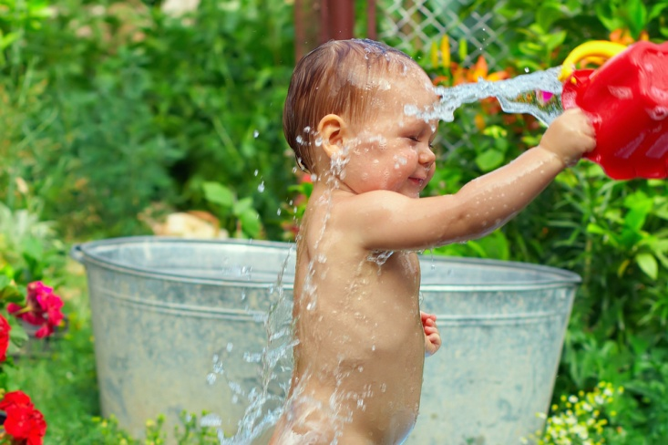

Забота о здоровье человека всегда занимала во всем мире приоритетные позиции. Воспитание здорового ребенка является главной целью любого дошкольного учреждения. Потому что дошкольное детство - время интенсивного развития ребенка :приобретаются базовые физические качества, вырабатываются черты характера, без которых не возможен здоровый образ жизни.
Значит, перед нами, взрослыми, стоит очень важная задача: воспитать физически, нравственно и духовно здорового человека.
Что же кроме чистого свежего воздуха, яркого солнца и воды может быть лучшим средством поддержания сил и здоровья в молодом организме, который только формируется.
В этом случае, закаливание один из наиболее подходящих вариантов для тех, кто хочет сохранить свое здоровье и здоровье детей. Закаливание поможет избежать заболеваний, повысить иммунитет.
Конечно, родители боятся начинать закаливать своих детей в домашних условиях.
В закаливании, как и в любом другом начинании, важен позитивный настрой. На первых порах нужно постараться эту процедуре преобразовать в интересную игру.
Лучшими средствами закаливания являются естественные силы природы (воздух, солнце, вода). Воздух действует на организм своей температурой, содержанием влаги, движением частиц.
Воздушное закаливание предусматривает ежедневные прогулки независимо от погоды. Время прогулок должно быть постоянным и соблюдать его необходимо точно. Лучше всего совершать прогулки между завтраком и обедом. Длительность прогулок 2—2,5 часа. Причиной отмены прогулок может быть проливной дождь, большой мороз с сильным ветром. Одежда должна быть удобной и соответствовать погоде.
Воздушные ванны следует начинать применять с 2—3-месячного возраста. Комната предварительно проветривается, температура при этом должна быть 23—24°, продолжительность ванны 2—3 минуты, затем температуру снижают до 13°, а время воздушной ванны постепенно увеличивают до 15 минут.
Воздушные ванны проводить лучше через час после еды. Для детей 3—7 лет воздушные ванны в сочетании с движениями начинать весной и летом. Для детей других возрастных групп воздушные ванны летом нужно проводить на улице в теневых местах. При этом можно предложить ребенку какое-то интересное занятие. Кроме того, важно приучить детей спать в местах с постоянным доступом воздуха на улице, веранде или хотя бы при открытом окне или форточке.
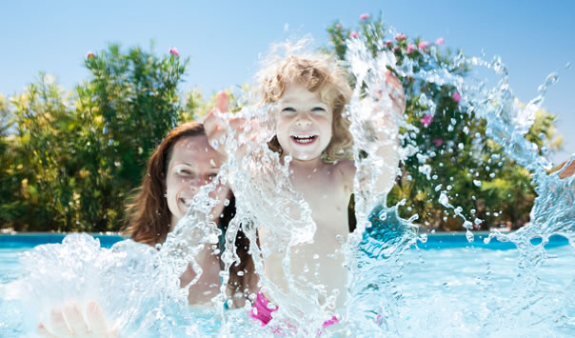
Солнце влияет на рост и развитие живых организмов, его считают источником всего живого. Солнечный свет укрепляет деятельность центральной нервной системы, оживляет обмен веществ, повышает сопротивляемость. В солнечном спектре имеются ультрафиолетовые лучи, под влиянием которых в коже образуется витамин Д (противорахитический). Однако к солнечным процедурам нужно относиться очень осторожно, так как после продолжительного пребывания на солнце у детей появляется слабость, раздражительность.
При принятии солнечных ванн ложиться следует ногами к солнцу, голова должна быть в тени. Продолжительность первого сеанса—4 минуты. Затем через каждые 3 ванны надо добавлять 4 минуты; постепенно продолжительность солнечной ванны доводится до 20—30 минут. Во время солнечной ванны ребенок должен менять положение: лежать на спине, боках, животе.
По окончании солнечной ванны надо перейти к обливанию водой, температура которой 26—28°. Вода действует сильнее на организм., чем воздух, потому что обладает теплопроводностью.
При закаливании водой нужно подобрать наиболее подходящий способ его (обтирание, обливание, купание) или постепенно переходить от одного к другому.
Начинать закаливание можно простым умыванием с постепенным снижением температуры до 15°, мыть при этом руки, шею, лицо, ноги, грудь.
Обтирание — наиболее мягко действующая водная процедура, которую можно применять не только здоровым, но и ослабленным детям. Рукавичкой, сшитой из мохнатой ткани, обтирают тело по частям – руки , шею , грудь, живот ноги, спину. Руки и ноги обтирают от пальцев вверх. Длительность первого обтирания 6 – 8 минут, при этом в воду можно добавлять соль и постепенно температуру воды 34 – 350 снижать до комнатной. Детям 3 лет – до 24 – 280 . После обтирания надо протереть тело ребёнка сухим полотенцем.
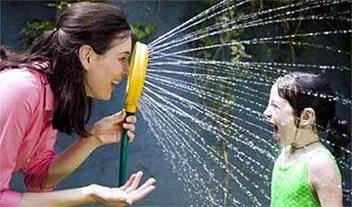
Обливание для здоровых детей в летнее время можно начать без предшествующего обливанию обтирания. Первоначальная температура воды должна быть 39°, затем через каждые три дня можно снижать её на 1—2°, В теплые дни обливание делать на воздухе, в холодные-— в помещении.
Очень благотворно на организм ребенка влияет душ. Температура воды при принятии его должна быть для детей 1—2 лет 36—37° (затем снижается до 28°), а для детей 3—7 лет — от 26 до 18°.
Лучшим видом гидропроцедур является купание. Купание следует начинать при установившейся погоде, лучше всего при температуре воды 23—24°. Место для купания должно быть чистым, дно ровным. Купаться нужно один раз в день. В воде находиться 5—8 минут. После купания докрасна растирать тело и теплее одеваться. Лучшее время для купания между завтраком и обедом, спустя 1—2 часа после еды, или после дневного сна (с 4 ч. 30 мин. до 5 ч.).
Водные процедуры широко применяются не только как средство для закаливания, но и как метод лечения при неврозах.
В нашей стране, как и во многих других, накоплен достаточный опыт по обучению плаванью грудных детей.
Плаванью можно обучать ребенка с трехнедельного возраста. В этом возрасте дети легче адаптируются к воде. В ходе обучения плаванью ребенок выполняет все упражнения с помощью взрослого.
Плаванью можно обучать в специальном бассейне или дома в ванне. Плаванье является не только закаливающей процедурой, но способствует совершенствованию двигательных умений и определенным образом воздействует на психику. Необходимо, чтобы пребывание в воде не вызывало у ребенка никаких неприятных ощущений, а напротив, способствовало положительным эмоциям - чувству радости, удовольствия. Необходимо, чтобы температура воды в ванне была в течение первых 5-6 занятий 37,5-37°, затем постепенно ее можно снижать и к 20-25 занятию довести до 34°. Продолжительность первых занятий 5-10 мин., последующих-25-30 мин.
Занятия с ребенком плаваньем требуют не только сосредоточенности от взрослого, но и умения, которому следует специально обучаться. При плаванье ребенка в ванне или бассейне должны соблюдаться необходимые санитарно-эпидемиологические требования, которые бы позволили избежать возможные заражения и заболевания ребенка.
Следует к этой закаливающей процедуре подходить индивидуально и под тщательным медицинским контролем. При неумелом обучения детей в раннем возрасте плаванью может нарушаться правильное расположение органов, а также могут возникать аномалии в костно - мышечном аппарате. Следовательно, обучение плаванью в этом возрасте должно вестись с большой осторожностью.
Специальным видом закаливания является гимнастика, которая воспитывает в человеке умение владеть своим телом, своими движениями. Гимнастика укрепляет организм, способствует улучшению дыхания, кровообращения и даже пищеварения.
Когда встанет вопрос о переходе от закаливания к систематическим занятиям физкультурой, то необходимо будет обратиться за советом к врачу и методисту по физкультуре, они помогут учесть слабые и сильные стороны физического развития вашего ребенка и предложат ему самый подходящий вид спорта.
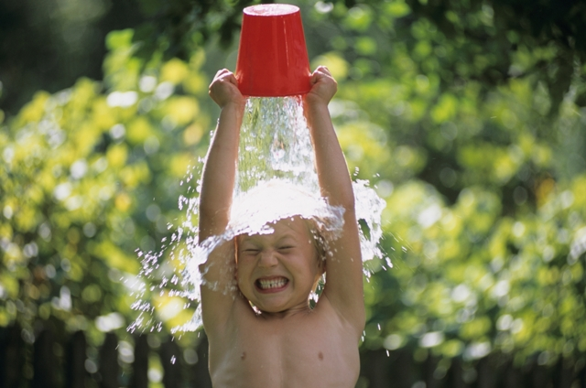

Если мы будем придерживаться основных правил закаливания ребенка в домашних условиях, мы сможем защитить ребенка от частых простуд и хронических заболеваний и плохого настроения. Не зря же говорят: в здоровом теле здоровый дух.
Все в наших руках, стоит только захотеть...

